„Wiosna w kadrze”

Zapraszamy do udziału
w konkursie fotograficznym!

Regulamin konkursu:
I. Cele konkursu:
- Popularyzowanie piękna wiosny w najbliższej okolicy
- Rozwijanie zainteresowań przyrodniczych
- Uwrażliwienie na piękno krajobrazu
- Promowanie pasji fotograficznych wśród uczniów
- Rozbudzanie wyobraźni
II. Uczestnicy konkursu – uczniowie SP 1
III. Warunki uczestnictwa w konkursie
- Udział w konkursie jest całkowicie dobrowolny.
- Zadaniem uczestników jest wykonanie maksymalnie 5 zdjęć związane z tematem konkursu.
- Fotografie powinny być zapisane w formacie cyfrowym. Nie dopuszcza się
jakichkolwiek zmian i obróbki zdjęć.
- Zdjęcia należy zgrać na pendrive lub płytę CD, dostarczyć do p. Anny Kożuchowskiej
- Konkurs trwa do 18 kwietnia 2018 r.
- Prace należy podpisać danymi (imieniem, nazwiskiem, klasą)
- Wyniki konkursu oraz wyróżnione zdjęcia zostaną zamieszczone na stronie internetowej szkoły oraz na Facebook-u
- Udział w konkursie jest jednoznaczny z nieodpłatnym udzieleniem prawa na wykorzystanie prac w publikacjach i prezentowania na wystawach.
- Osoby, które wezmą udział w konkursie, wyrażają zgodę na przetwarzanie przez organizatorów swoich danych osobowych.
- Zgłoszenie fotografii do konkursu jest jednoznaczne z przyjęciem warunków
niniejszego regulaminu i oświadczeniem, że fotografie złożone na konkurs zostały wykonane osobiście.
- Uczestnictwo w konkursie wiąże się z akceptacją regulaminu
IV. Kryteria oceny prac
- Oryginalność punktu widzenia fotografa
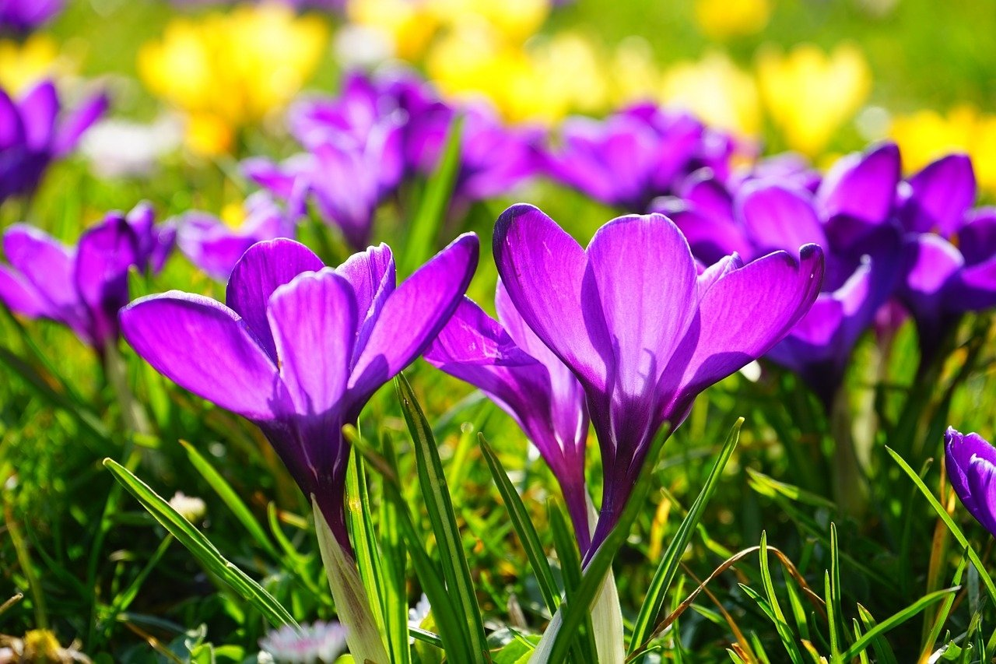
- Pomysłowość
- Wkład pracy
- Estetyka wykonania pracy
V. Nagrody
- Uczestnicy konkursu otrzymają upominki
